TP 1 : SQL avec dbbrowser
- Écrivez une requête permettant d’obtenir les titres des livres publiés après 1945 qui ont une note supérieure ou égale à 9 :
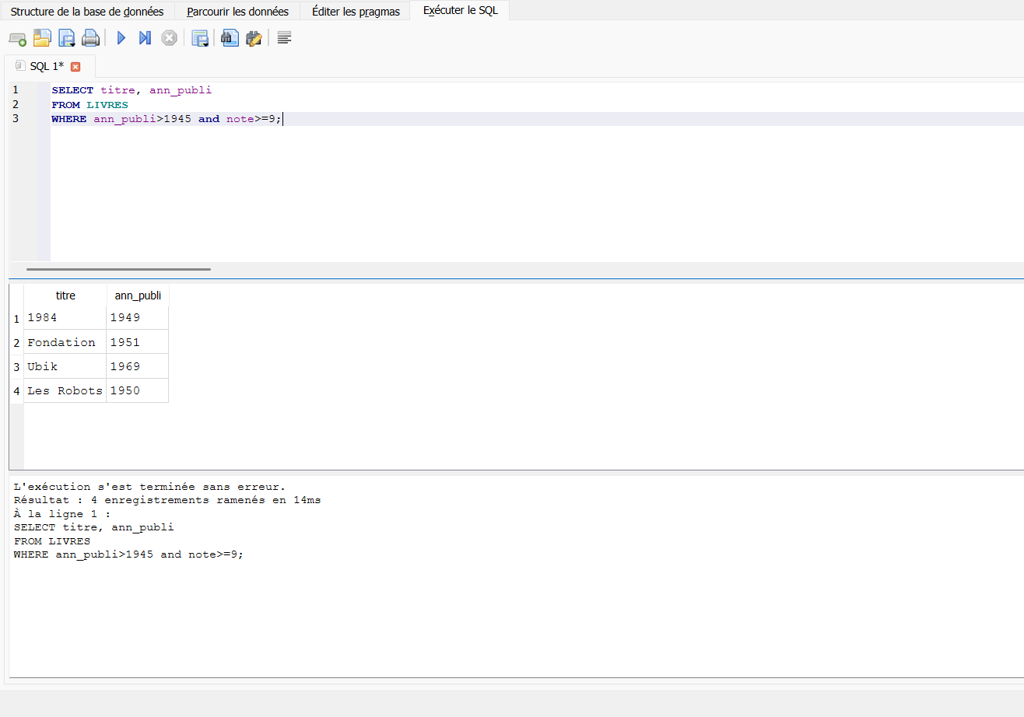
- Écrivez une requête SQL permettant d’obtenir les titres et les années de publication des livres de K.Dick classés du plus ancien ou plus récent :
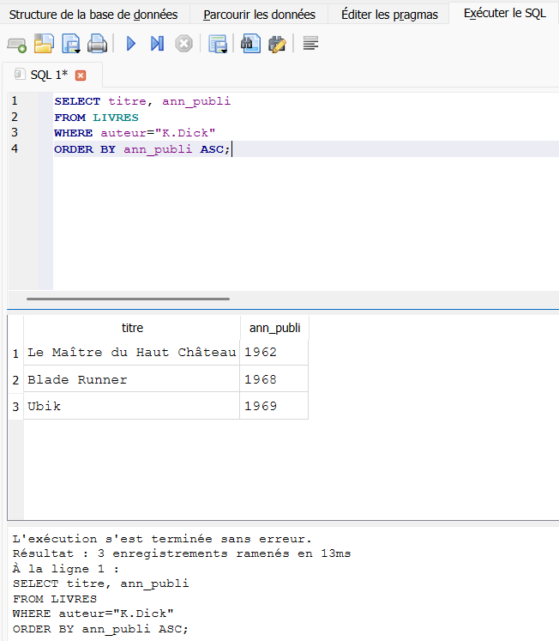
- Écrivez une requête SQL permettant d’obtenir les titres des livres publiés après 1945 ainsi que le nom de leur auteur :
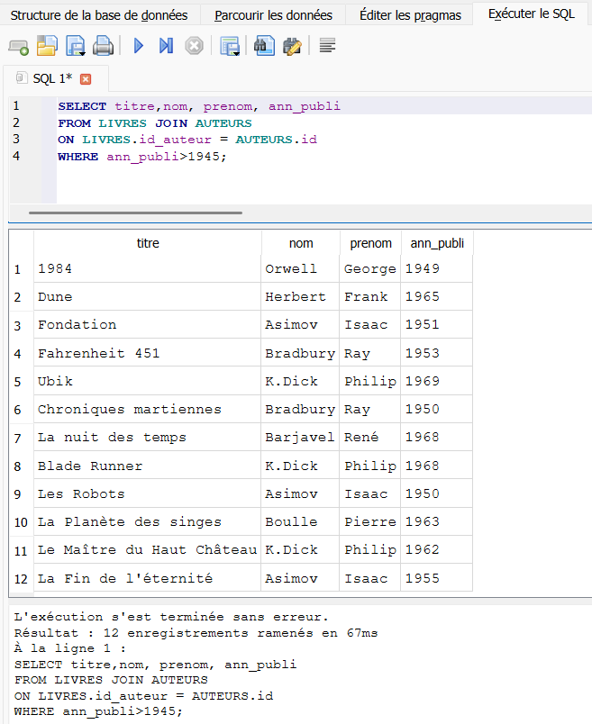
- On souhaite ajouter à la base le livre de Arthur C.Clarke intitulé 2001 : L’Odyssée de l’espace publié en 1968 et noté 7. Arthur C.Clarke est un écrivain britannique né en 1917 et mort en 2008 :
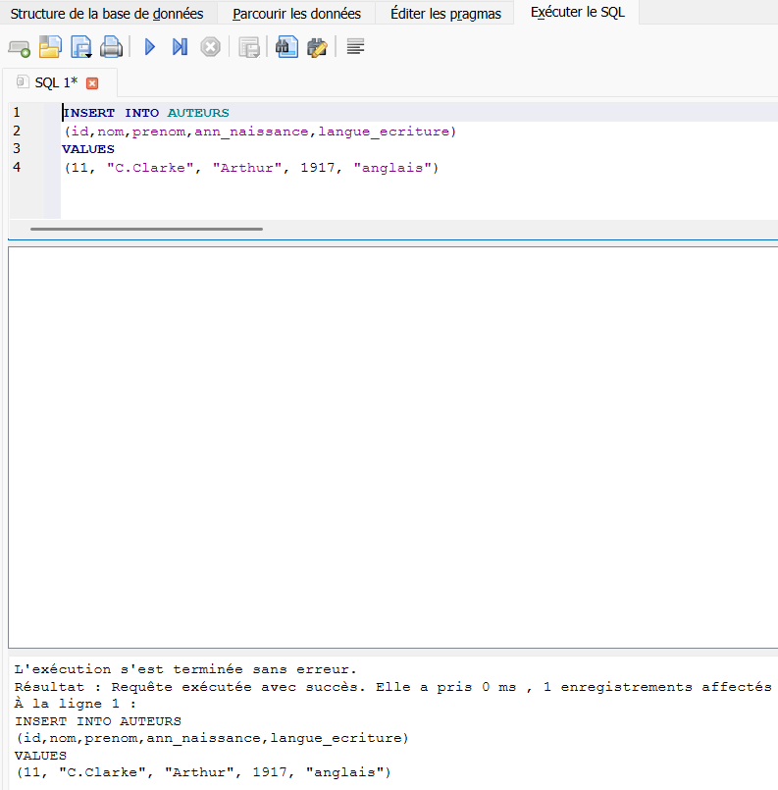
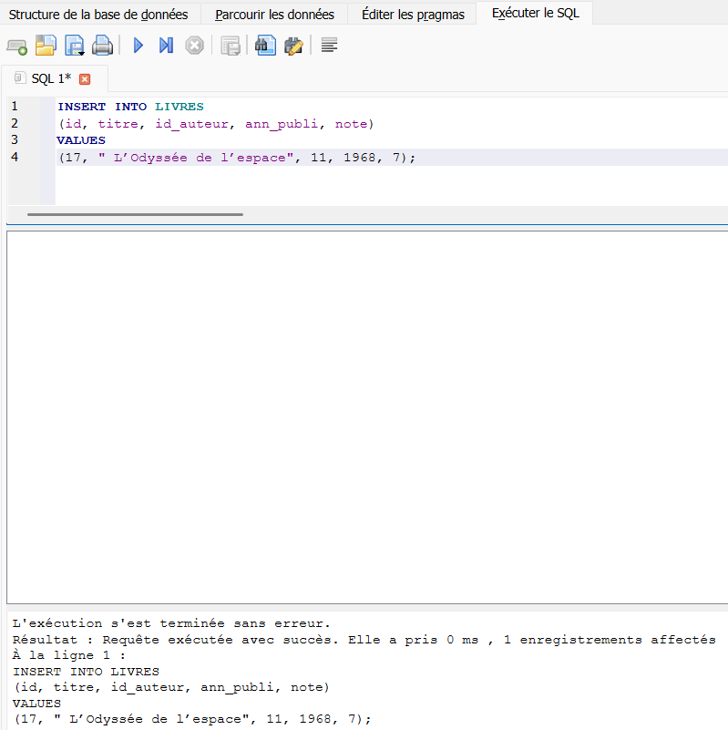
- Écrivez et testez une requête permettant d’attribuer la note de 10 à tous les livres écrits par Asimov publiés après 1950 :
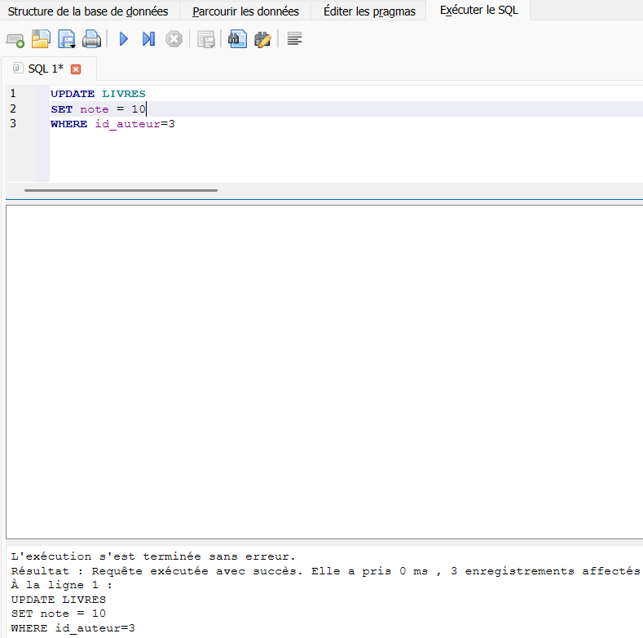
- Écrivez une requête permettant de supprimer les livres publiés avant 1945. Testez cette requête :
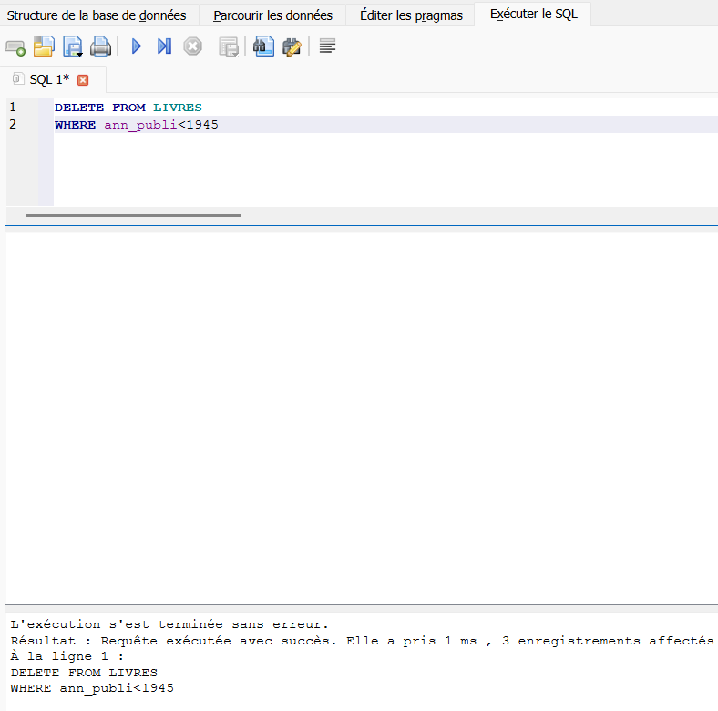
Travail demandé :
Ma base de données avant les modifications (afficher). Après chaque traitement qui demande un traitement (comme DELETE), je vais remettre la base de données par défaut comme ici (sauf pour les deux dernières questions) :
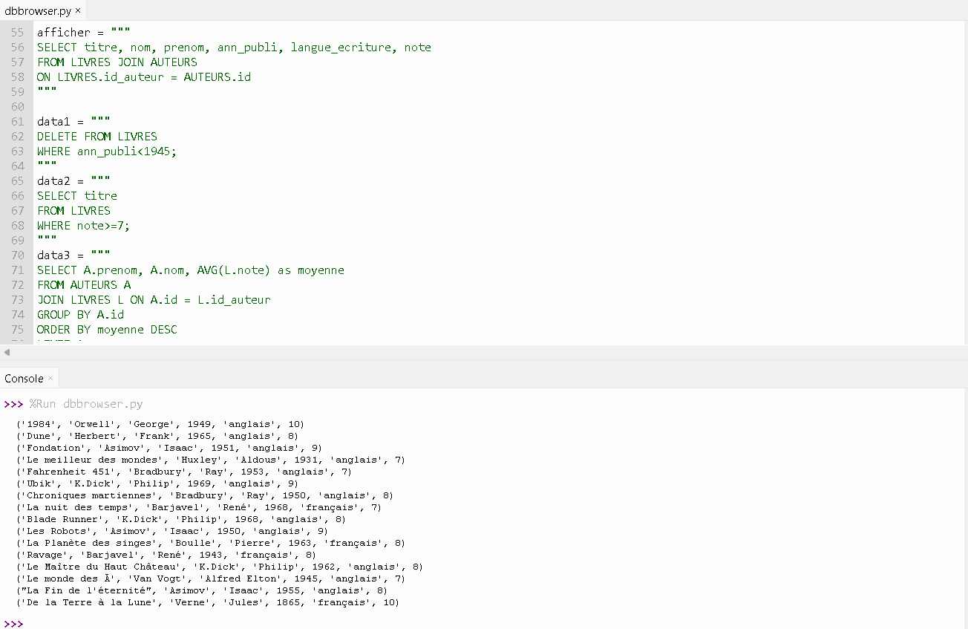
- Une requête permettant de supprimer les livres publiés avant 1945 (data1 puis afficher) :
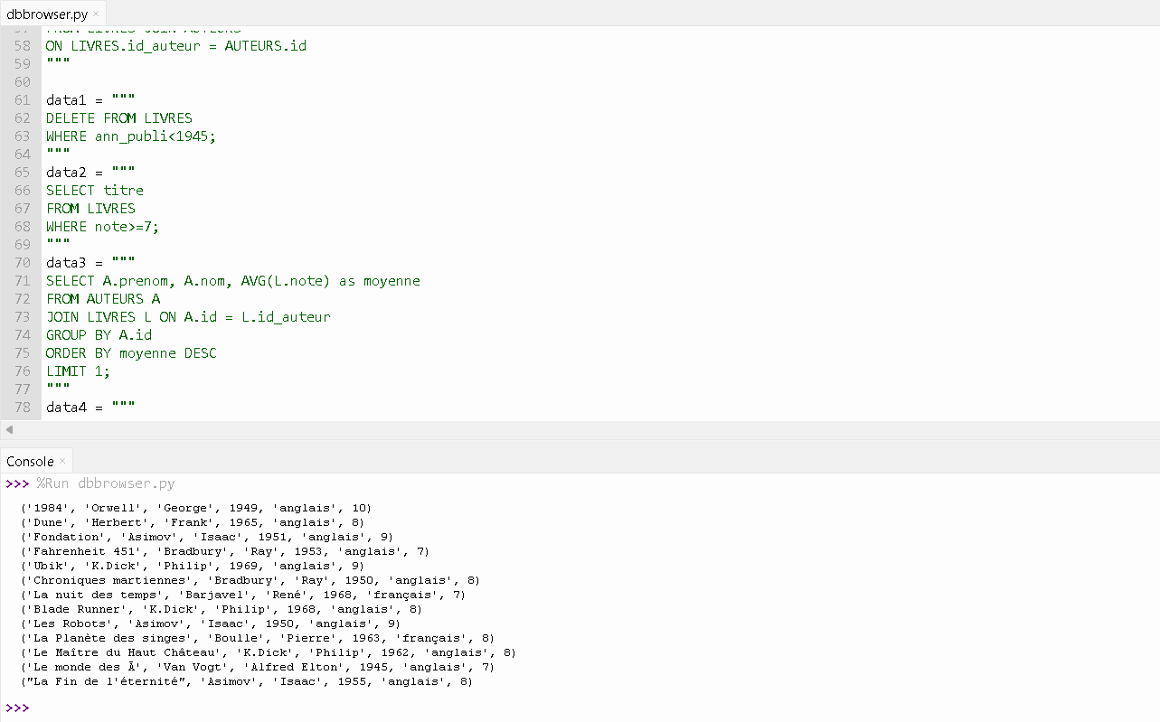
- Une requête qui renvoie le nom des livres ayant au moins une note de 7 (data 2) :
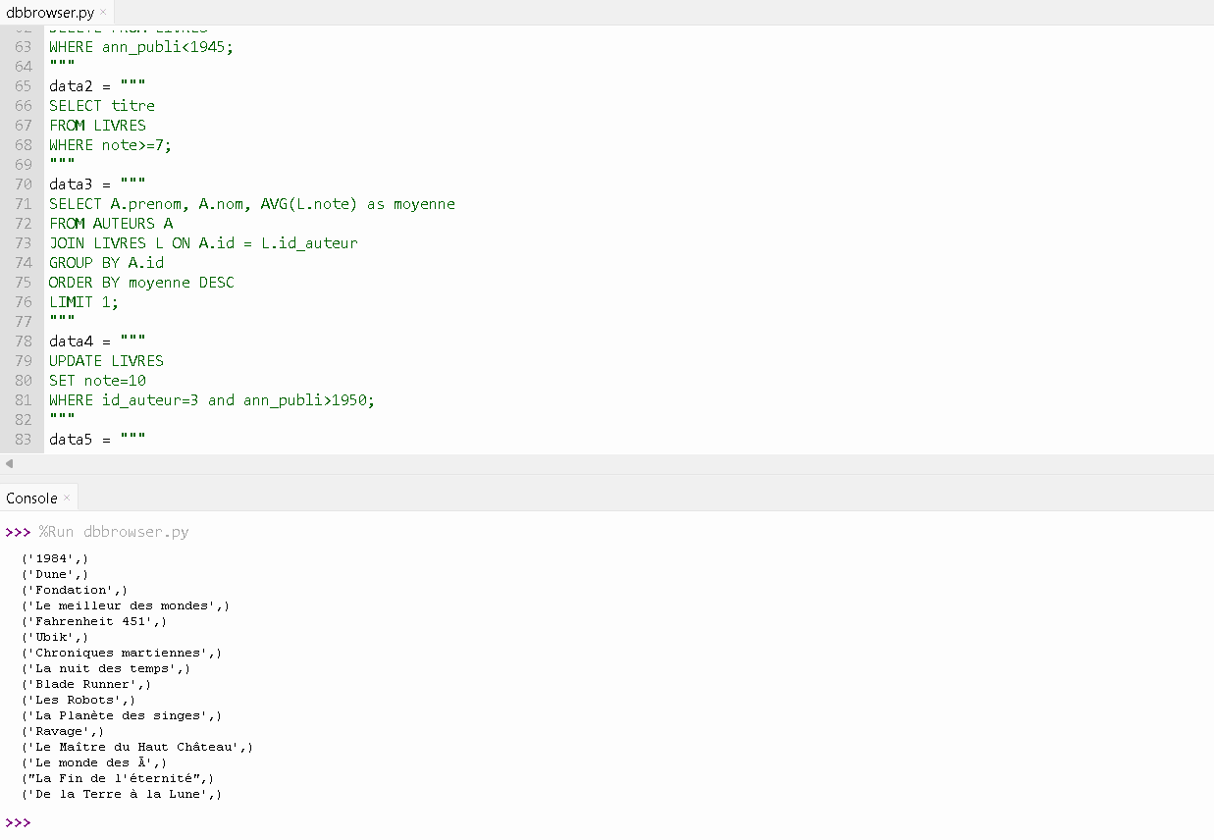

- Une requête qui renvoie l’auteur ayant la meilleure moyenne (data3) :
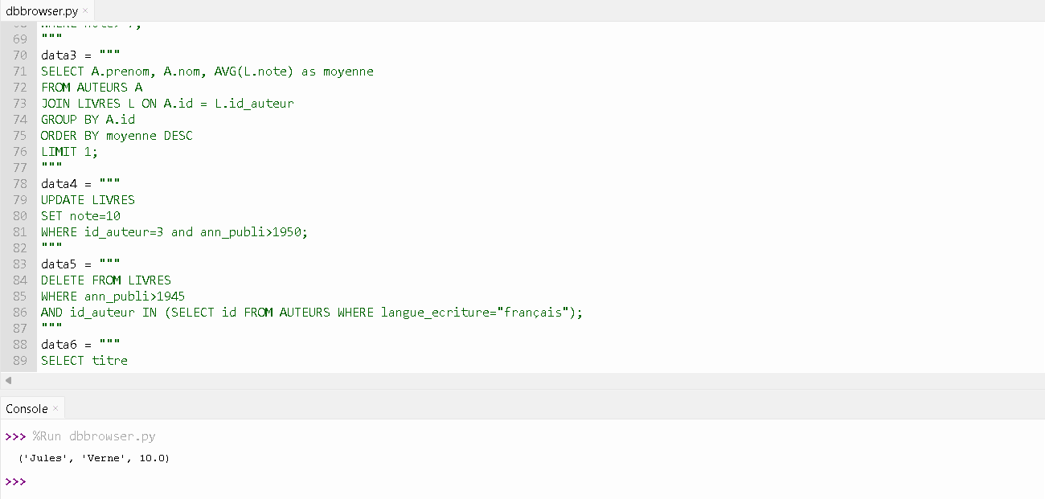
- Une requête permettant d’attribuer la note de 10 à tous les livres écrits par Asimov publiés après 1950 (data4 + afficher)


- Une requête permettant de supprimer les livres publiés après 1945 et dont le livre est en langue française (data5 + afficher)
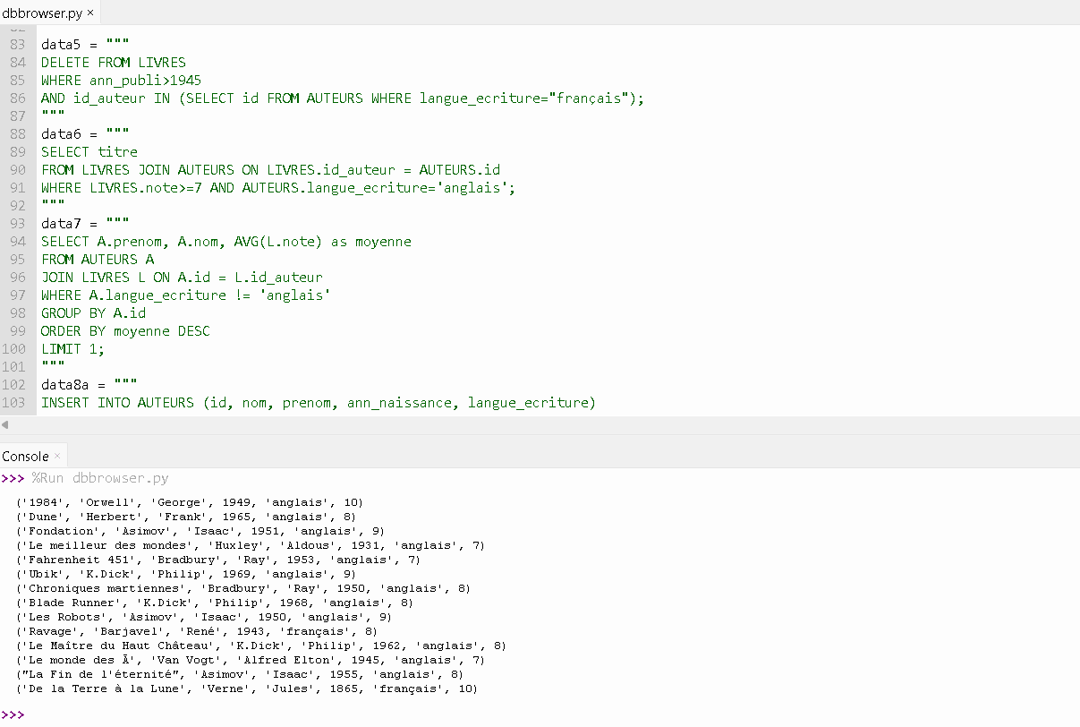
- Une requête qui renvoie le nom des livres ayant au moins une note de 7 et écrits en anglais (data6)
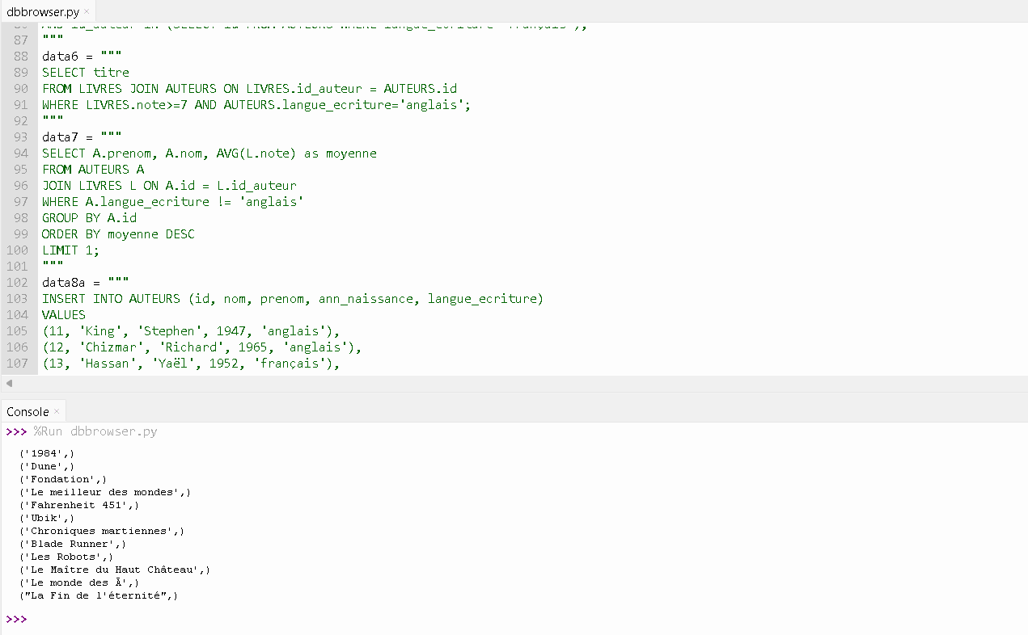
- Une requête qui renvoie l’auteur ayant la meilleure moyenne et dont la langue n’est pas l’anglais (data7)
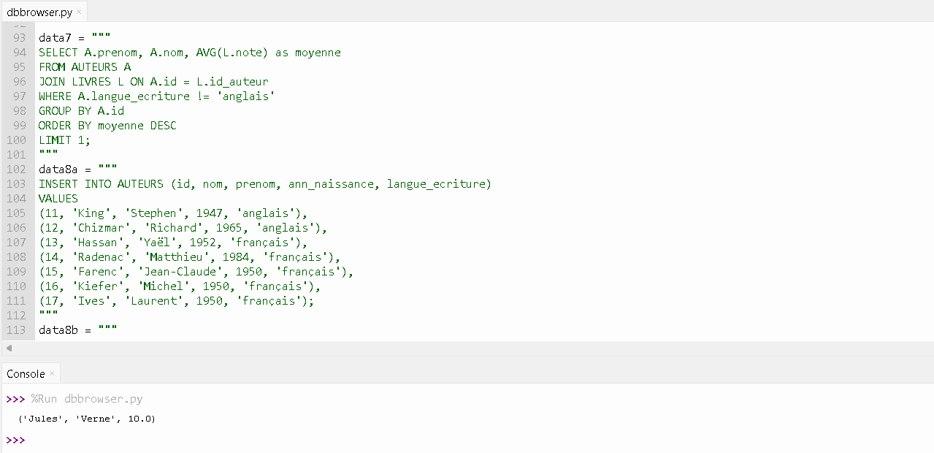
- Une requête ajoutant Stephen King et Richard Chizmar ainsi que le livre « Gwendy et la boite à boutons ». De même pour le livre « LA fille qui n’aimait aps les fins » de Yaël Hassan et Matthieu Radenac. Ainsi que « Il fallait retrouver Nadia » de Jean-Claude Farenc, Michel Kiefer et Larent Ives. Rechercher sur Internet les données dont vous avez besoin (data8a + data8b + afficher)
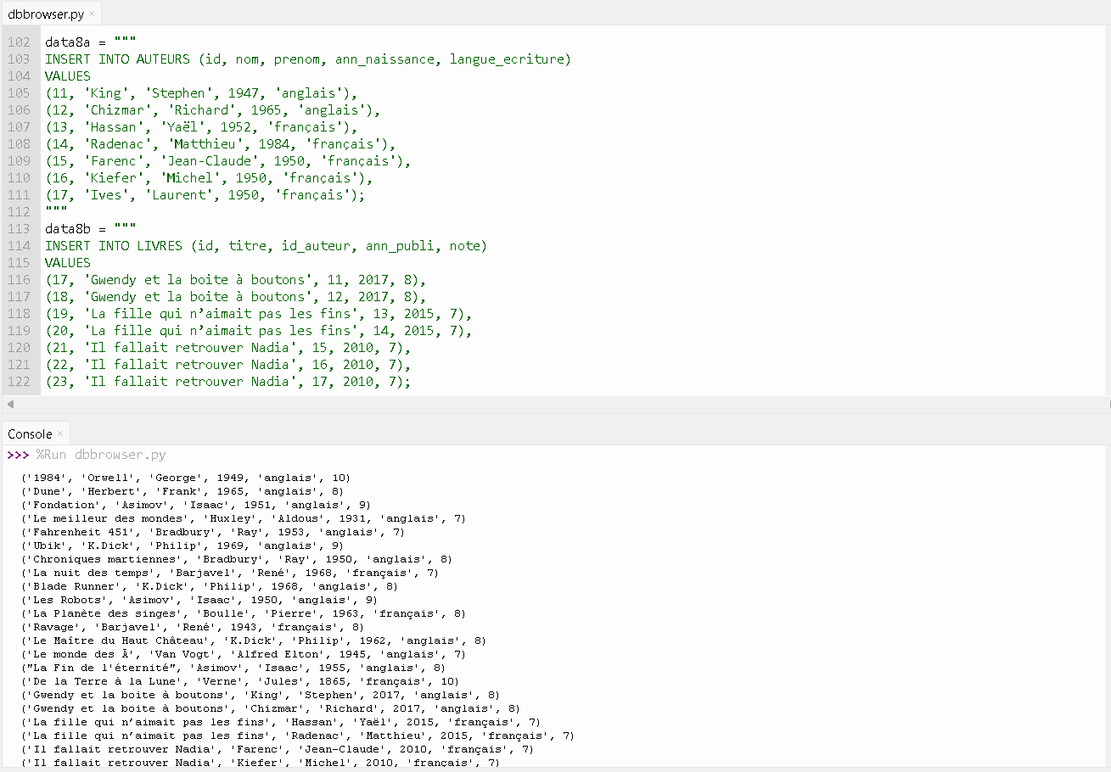
- Ecrire ensuite une requête donnant le titre des livres ayant au moins deux auteurs et le nombre d’auteurs correspondant. (data9)
